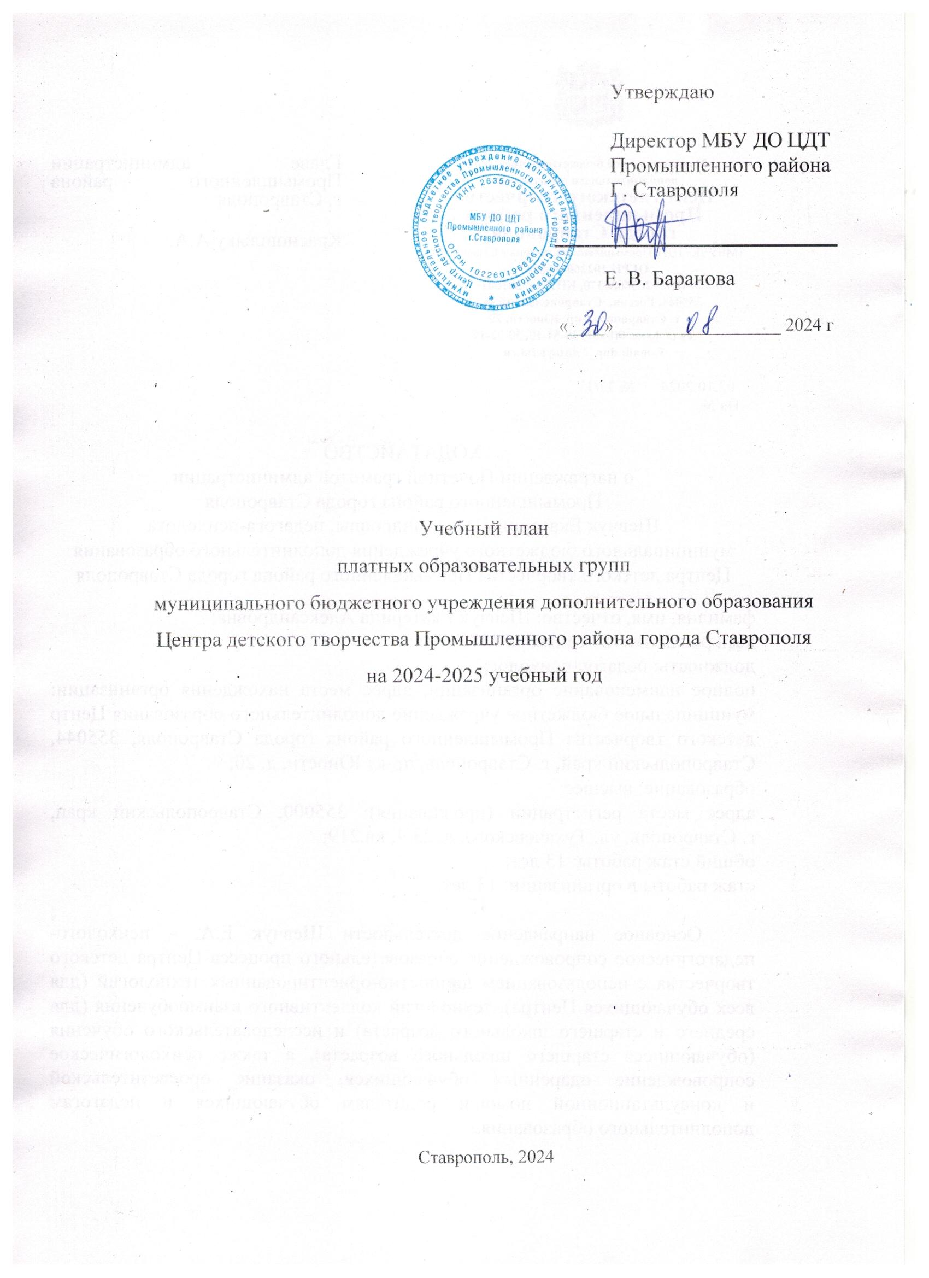

**ПОЯСНИТЕЛЬНАЯ ЗАПИСКА.**

Учебный план платных образовательных групп муниципального бюджетного учреждения дополнительного образования Центра детского творчества Промышленного района города Ставрополя составлен на основе дополнительных общеразвивающих образовательных программ одной тематической направленности или комплексных, интегрированных, авторских, индивидуально-составительских; за пределами тарификации педагогов дополнительного образования на 2024-2025 учебный год.

Образовательная деятельность МБУ ДО ЦДТ по дополнительным общеобразовательным программам, в соответствии с учебным планом направлена на:

• формирование и развитие творческих способностей,обучающихся;

• удовлетворение индивидуальных потребностей,обучающихся в интеллектуальном, художественно-эстетическом, нравственном развитии, а также в занятиях физической культурой и спортом;

• формирование культуры здорового и безопасного образа жизни, укрепление здоровья обучающихся;

• обеспечение духовно-нравственного, гражданско-патриотического, военно-патриотического, трудового воспитания обучающихся;

• выявление, развитие и поддержку талантливых обучающихся, а также лиц, проявивших выдающиеся способности;

• профессиональную ориентацию обучающихся;

• создание и обеспечение необходимых условий для личностного развития, укрепление здоровья, профессионального самоопределения и творческого труда обучающихся;

• социализацию и адаптацию обучающихся к жизни в обществе;

• формирование общей культуры обучающихся;

• удовлетворение иных образовательных потребностей и интересов обучающихся, не противоречащих законодательству Российской Федерации, осуществляемых за пределами федеральных государственных образовательных стандартов и федеральных государственных требований.

Программы, указанные в учебном плане, апробированы и утверждены на заседании Методического Совета Центра детского творчества.

## На основании Приказа Министерства просвещения РФ от 09ноября 2018 года № 196 «Об утверждении Порядка организации и осуществления образовательной деятельности по дополнительным общеобразовательным программам», Образовательнаядеятельность в МБУ ДО ЦДТ реализуютсячерез дополнительные общеобразовательные программы сроком на 1, 2, 3 и более лет, но обновляющиеся ежегодно или по мере необходимости, но не реже окончания срока освоения программы.

Занятия в объединениях проводятся по дополнительным общеобразовательным программам различной направленности, за пределами муниципального задания и социального заказа, при условии заключения договора на оказание платных образовательных услуг между МБУ ДО ЦДТ (поставщик услуг) и обучающимися или их родителями (лицами их заменяющими) (потребители услуг) по направленностям:

• технической,

• естественнонаучной,

• физкультурно-спортивной,

• художественной,

• туристско-краеведческой,

• социально-гуманитарной.

Занятия в объединениях проводятся по группам, индивидуально или всем составом объединения (ансамблевые, сводные) и т.д. Допускается сочетание различных форм получения образования и форм обучения.

Уровни реализации дополнительных образовательных программ (платных образовательных услуг):

- дошкольники;

- младший - 1-4 классы;

- средний - 5-8 классы;

- старший - 9-11 классы

- взрослая возрастная категория – старше 18 лет.

При составлении учебного плана учитывается уровень сложности и время реализации образовательных программ соответствующего профиля или тематической направленности, возрастной состав обучающихся.

Объем учебных часов дополнительных образовательных программ определяется годом обучения, возрастной группой обучающихся и условиями реализации программы.

В рамках образовательных программ художественной направленности занятия осуществляются в одновозрастных и разновозрастных объединениях 2, 3 раза в неделю по 2-4 часа. Формы организации занятий – групповые, индивидуальные.

В рамках образовательных программ физкультурно – спортивной, естественнонаучной, туристско-краеведческой, социально-гуманитарной, художественной, технической направленностей занятия осуществляются в одновозрастных и разновозрастных объединениях.

Формы организации занятий – групповые и индивидуальные.

Учебная нагрузка воспитанников соответственно возрасту (на основании требований СанПиН) не превышает:

младший – 1-6 часов в неделю, 1-4 индивидуально;

средний – 2-8 часов в неделю, 1-4 индивидуально;

старший – 2-9 часов в неделю, 1-4 индивидуально.

В рабочей сетке учебного плана указываются: направленности образовательных программ, наименования дополнительных образовательных программ (название объединения), формы организации занятий, характеристика учебных групп по возрасту и году обучения, количество групп, количество часов на учебные группы в неделю, общее количество часов и учебных групп.

Формы, периодичность и порядок текущего контроля успеваемости и промежуточной аттестации обучающихся:

-Текущий контроль успеваемости обучающихся в Учрежденииосуществляется в течение учебного года;

-Промежуточная аттестация проводится как оценка результатов обучения за определённый промежуток учебного времени – месяц, четверть, полугодие.

Промежуточная аттестация обучающихся включает в себя проверку теоретических знаний и практических умений и навыков.

- Итоговая аттестация проводится с целью выявления результатовобучения, воспитания и развития ребенка за год.

Формы проведения аттестации определяются педагогом в рамках конкретной дополнительной общеразвивающей программы.

Начальная и промежуточная аттестация могут проходить в форме: тренингов знакомства, анкетирования, мини-тестов, игр, тестирования, тематических импровизаций, педагогических срезов, моделирования и анализазаданных ситуаций, промежуточных педагогических срезов, викторин, концертов, диагностики в форме подготовки и проведения игр по станциям, турниров, тестов, срезов по изученным темам, спектаклей, игр-тренингов, рождественских встреч и др.

Итоговая аттестация обучающихся по дополнительной общеразвивающей программе проводится в следующих формах: рисуночный тест, игры-ситуации, тестирование, деловые игры, педагогические срезы, анкетирование;муниципальные, городские, краевые, региональные, всероссийские, международные смотры-конкурсы, выставки, соревнования, итоговые сказки по клавиатуре,заметки, статьи, эссе, тесты, презентации, итоговые практические работы, тематические мероприятия, итоговые и промежуточные спектакли, мини-спектакли, концерты и др.

